

Rapport d'itération 2

|  |  |
| --- | --- |
| **Laboratoire** | 02 |
| **Étudiants** | Dominic Roberge  André Koolen  Anthony Martin Coallier |
| **Codes permanents** | ROBD03129209  KOOA23039101  MARA19129107 |
| **Cours** | LOG210 |
| **Session** | Été 2015 |
| **Groupe** | 03 |
| **Professeur** | Yvan Ross |
| **Chargé de laboratoire** | Charbonneau |
| **Date** | 08-06-2015 |

Table of Contents

Introduction 3

Modèle du domaine 3

Diagrammes de séquence système 4

Contrats d'opérations 9

Diagrammes de séquence 10

Conclusion 14

# Introduction

Durant la dernière itération, nous avons installé Django, préparer le projet, appliqué le CSS de Bootstrap3, etc. Quant aux exigences logiciels, nous avons implanté la base de la création et la gestion des comptes.

Nous entamons maintenant la deuxième itération qui portera principalement sur la gestion des restaurants et des restaurateurs. Nous devons également corriger le point mentionné dans le plan d'itération pour l'identification.

# Modèle du domaine

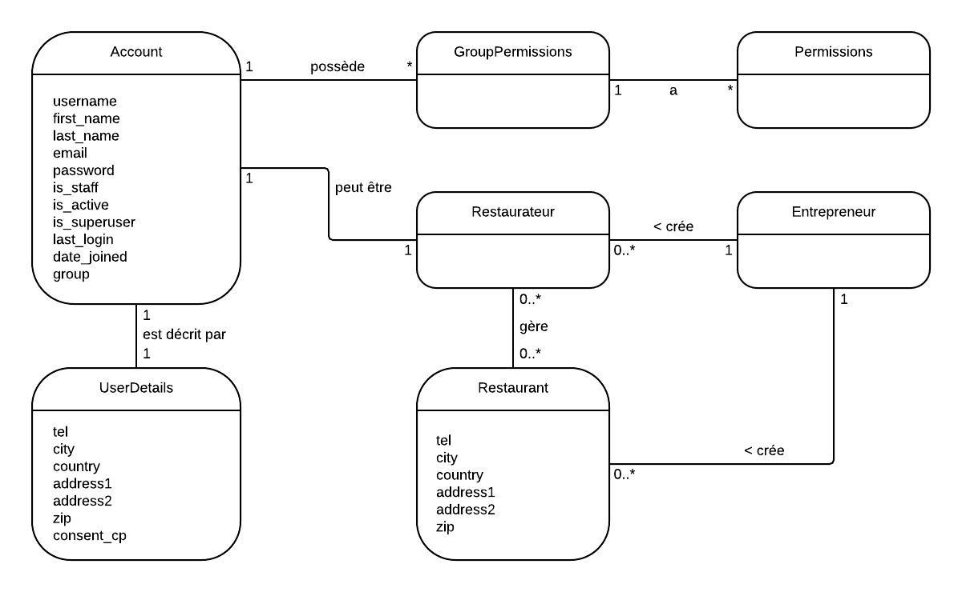

# Diagrammes de séquence système

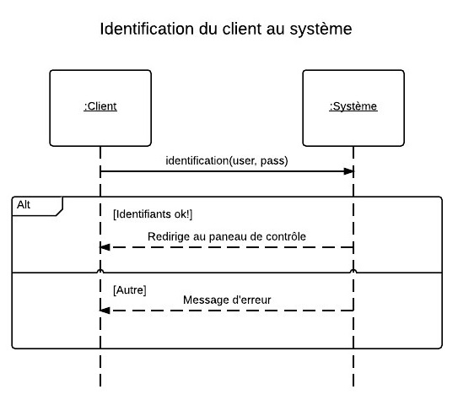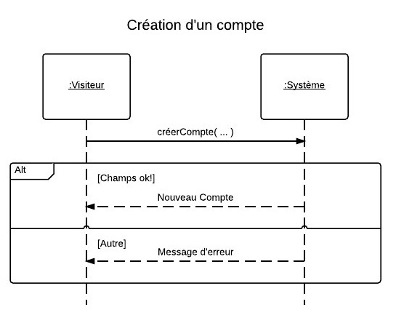

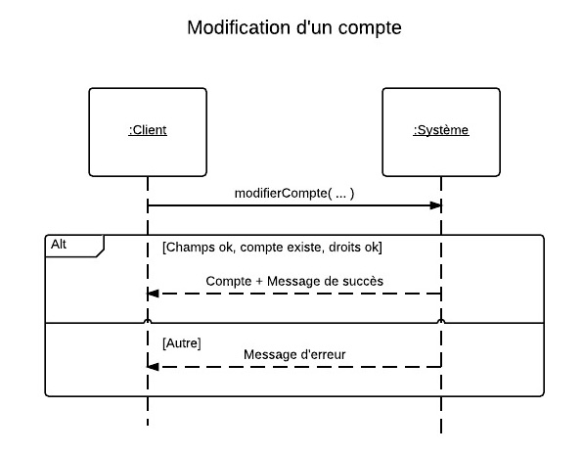

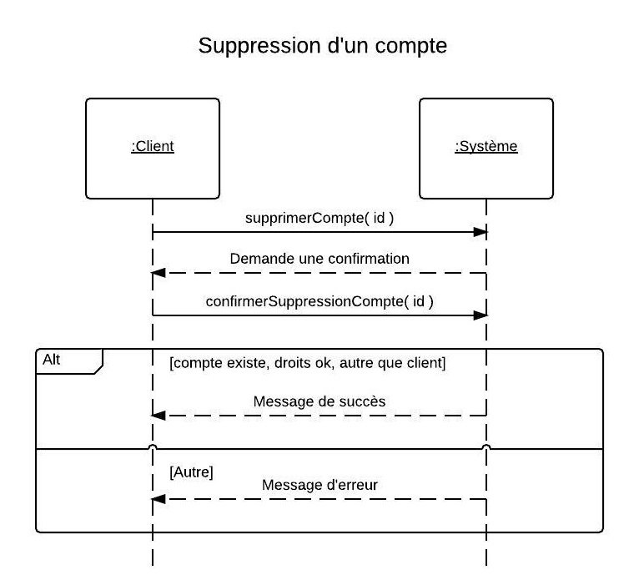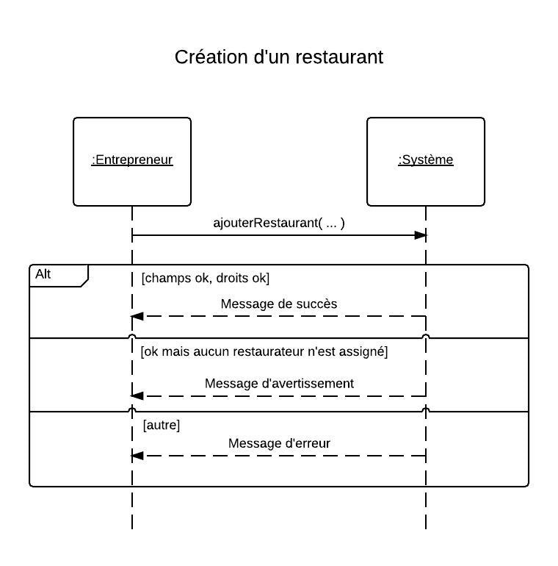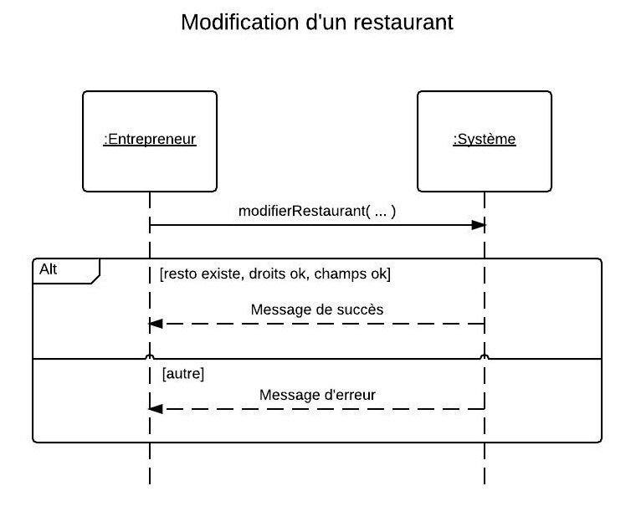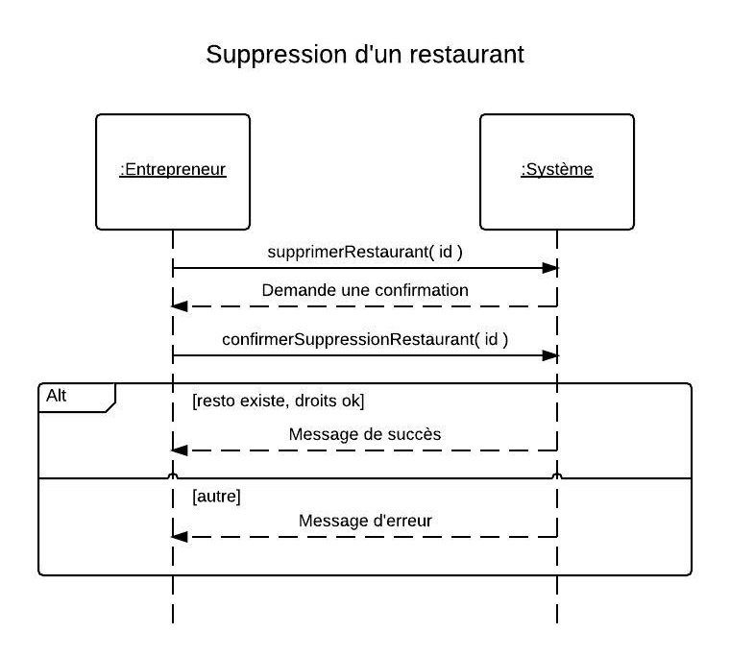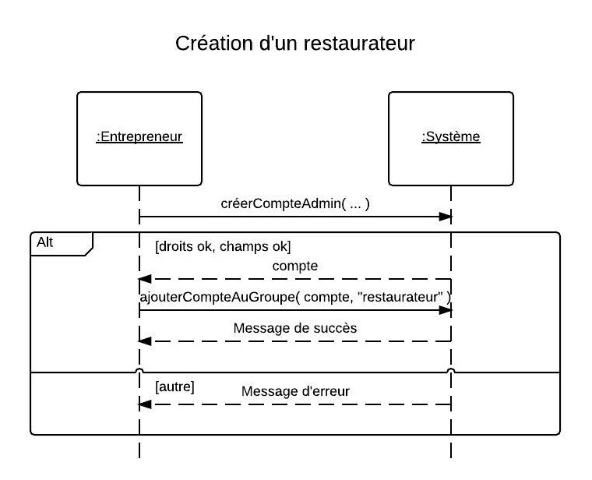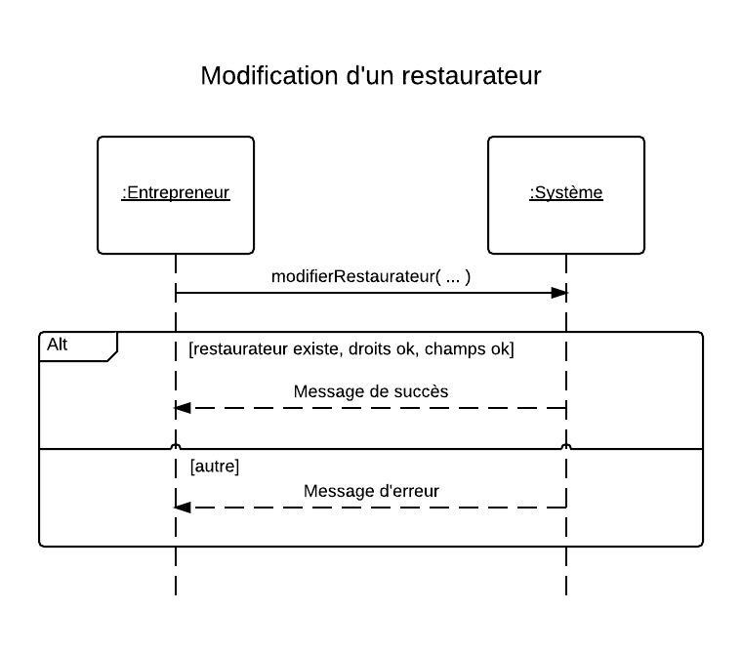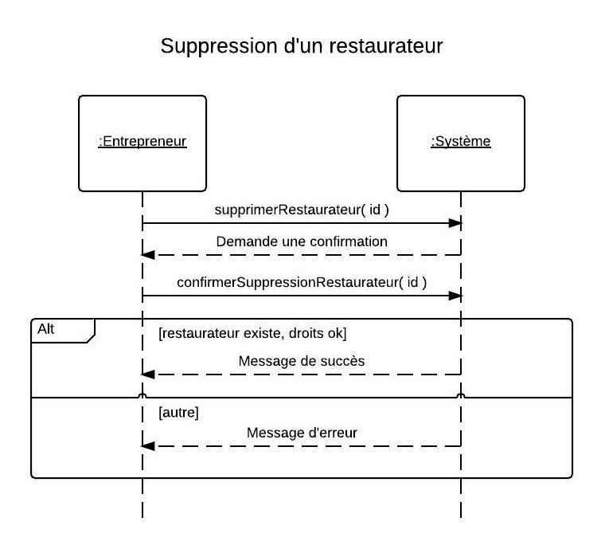

# Contrats d'opérations

|  |  |
| --- | --- |
| **Opération** | identification(user:String, pass:String) |
| **Référence croisée** | Identification du client au système |
| **Préconditions** | Le compte existe |
| **Postconditions** | * Création d'un objet Session * Attribut last_login modifié * Redirection vers la bonne page |

|  |  |
| --- | --- |
| **Opération** | créerCompte(user:String, pass:String, addresses:Liste d'adresses, nom:String, prénom:String, courriel:String) |
| **Référence croisée** | Création d'un compte |
| **Préconditions** | Aucune sauf pour les comptes restaurateurs qui nécessite l'authentification au compte super-admin. |
| **Postconditions** | * Un compte a été créé * Des objets Adresse sont créés * Un courriel à été envoyé à l'adresse du compte indiquée |

|  |  |
| --- | --- |
| **Opération** | modifierCompte(user:String, pass:String, adresses:Liste d'adresses, nom:String, prénom:String, courriel:String) |
| **Référence croisée** | Modification d'un compte |
| **Préconditions** | Le compte existe et le client est authentifié |
| **Postconditions** | * Les attributs du compte sont modifiés * Des objets Adresse sont créés/modifiés/supprimés |

|  |  |
| --- | --- |
| **Opération** | supprimerCompte(id:Int) |
| **Référence croisée** | Suppression d'un compte |
| **Préconditions** | Le compte existe |
| **Postconditions** | * Demande confirmation |

|  |  |
| --- | --- |
| **Opération** | confirmerSupression(id:Int) |
| **Référence croisée** | Suppression d'un compte |
| **Préconditions** | Le compte existe |
| **Postconditions** | * L'attribut du compte is_active est mis à False |

# Diagrammes de séquence

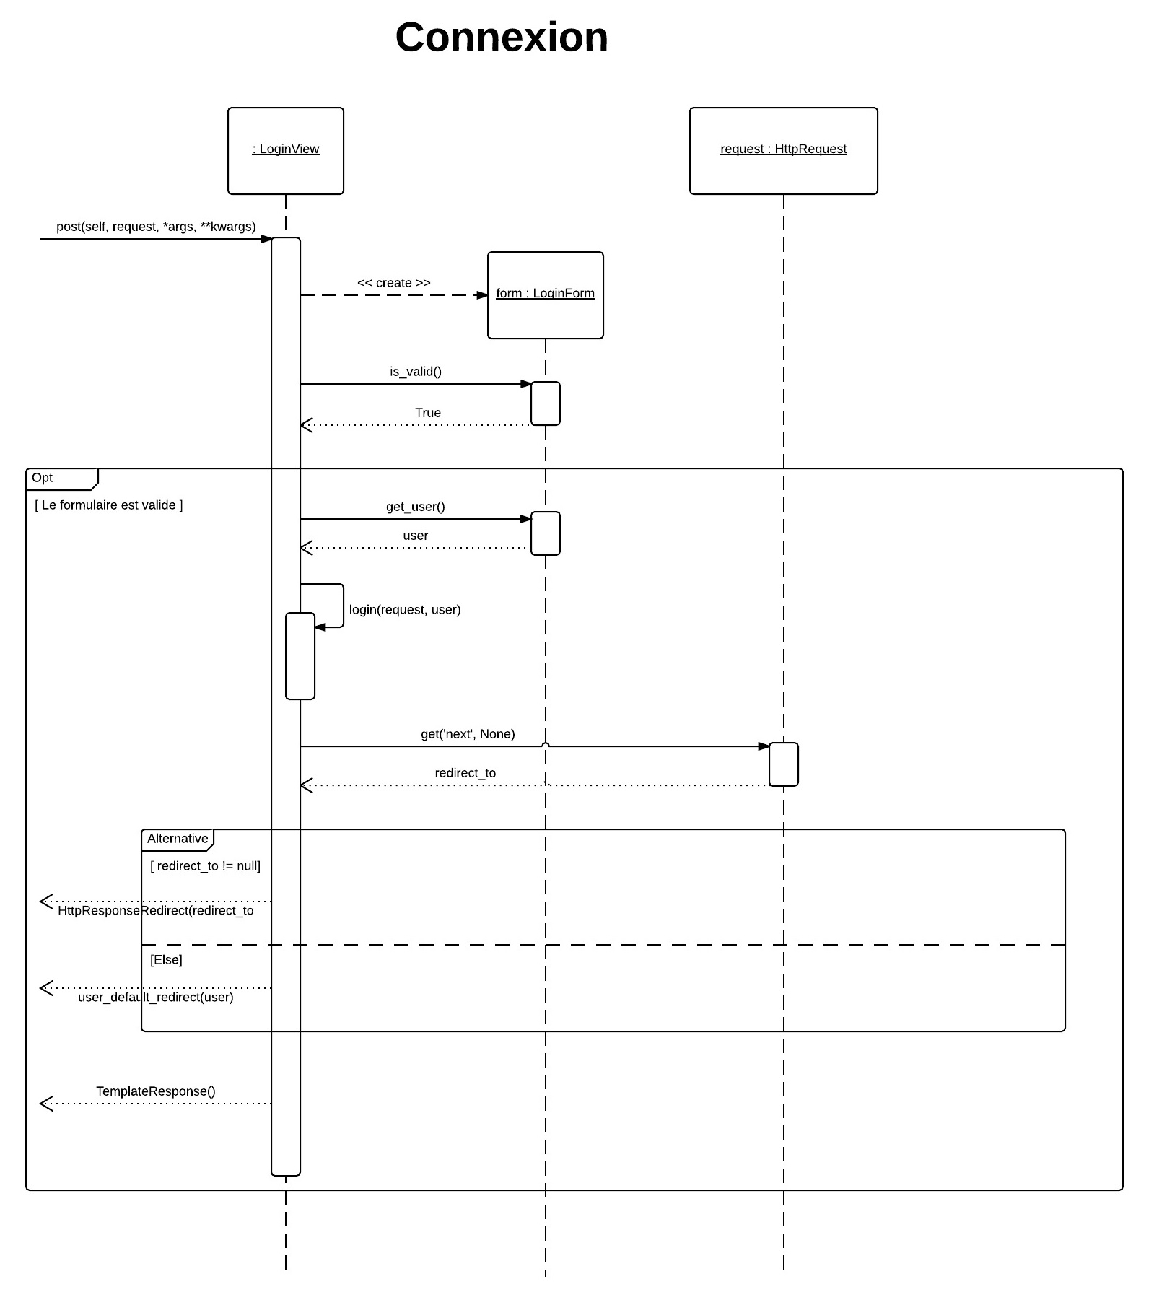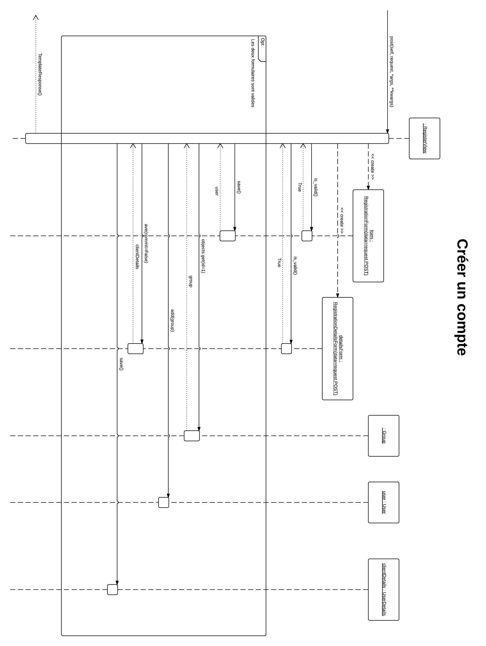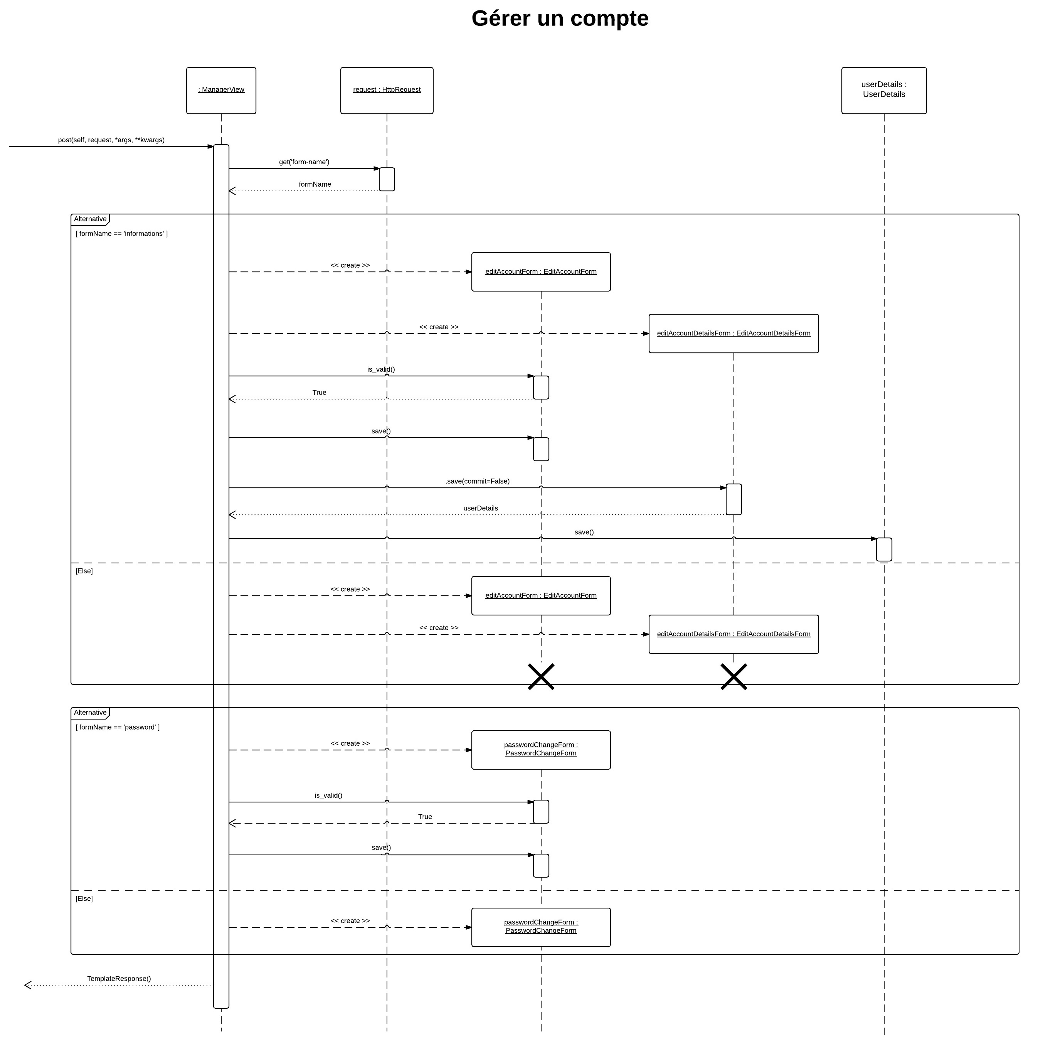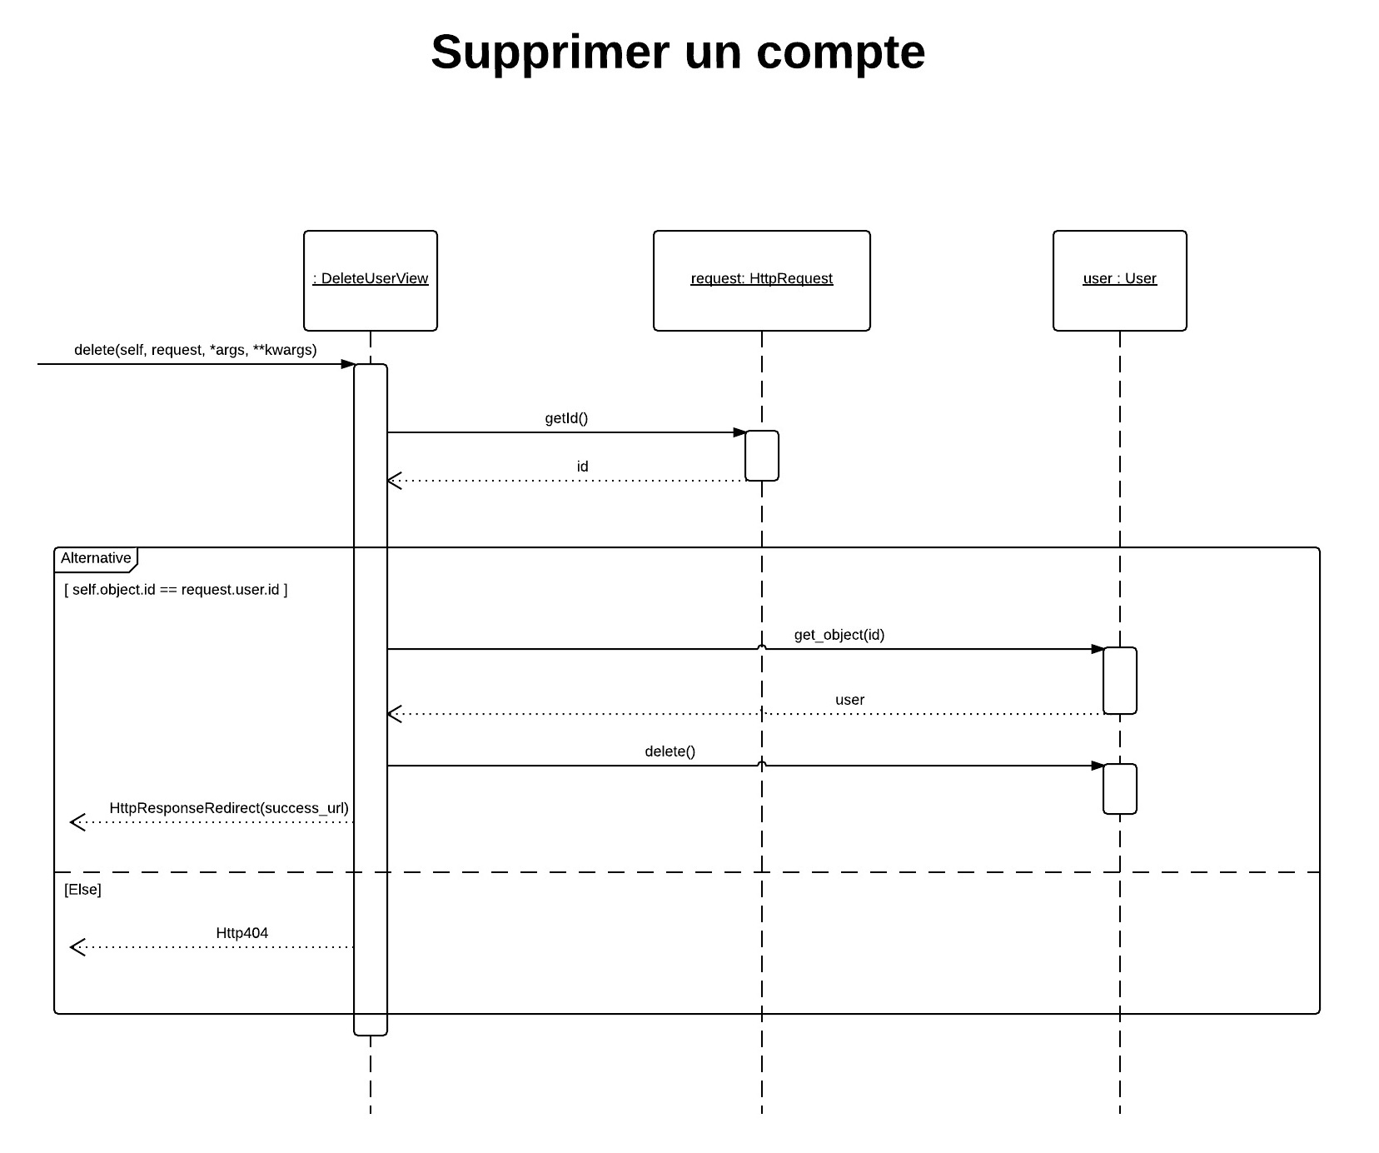

# Conclusion

Lorem ipsum dolor si amet…